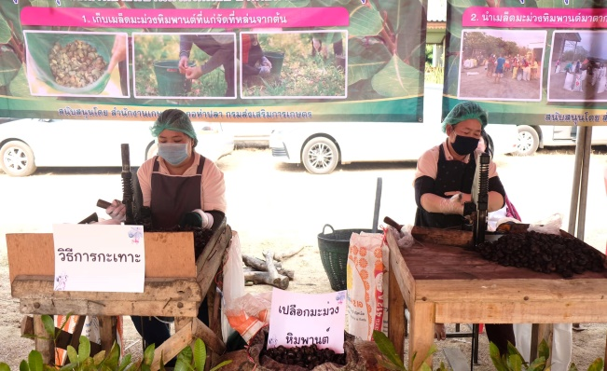

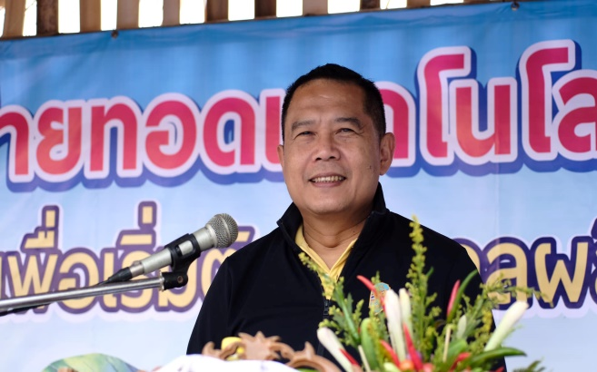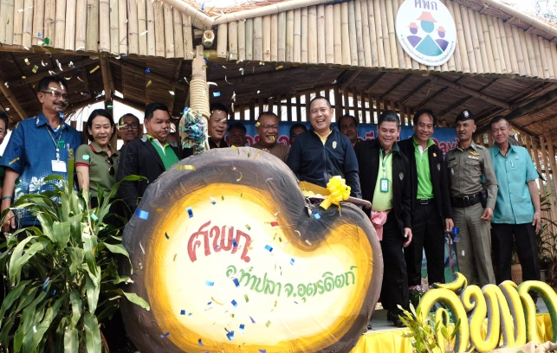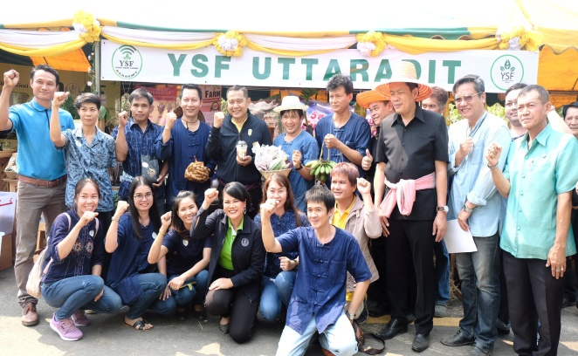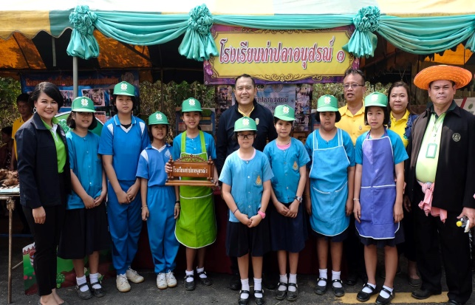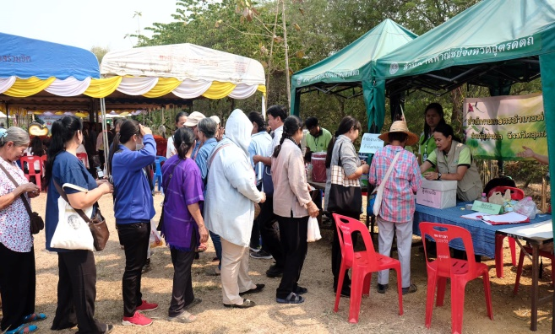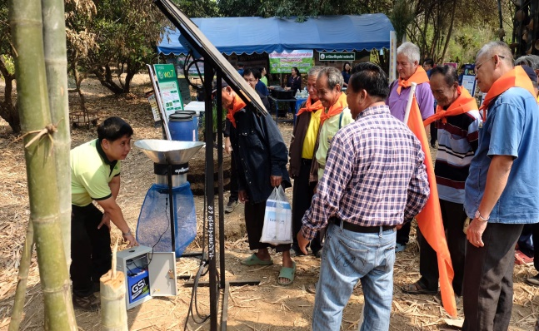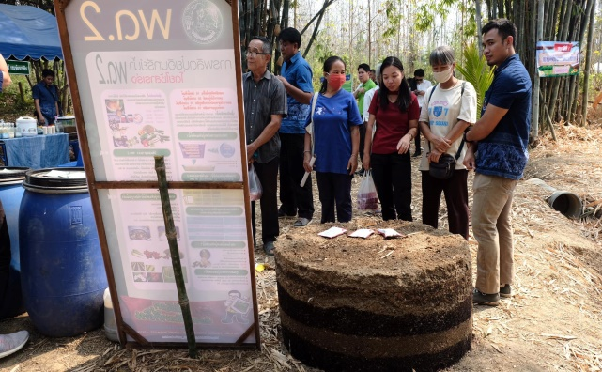

วันพุธที่ 12 กุมภาพันธ์ 2563 เวลา 10.00 น.​ นายเข้มแข็ง ยุติธรรมดำรง อธิบดีกรมส่งเสริมการเกษตร เป็นประธานเปิดงานวันถ่ายทอดเทคโนโลยีเพื่อเริ่มต้นฤดูกาลผลิตใหม่ (Field Day) ปี 2563 ณ ศูนย์เรียนรู้การเพิ่มประสิทธิภาพการผลิตสินค้าเกษตรอำเภอ  
ท่าปลา จังหวัดอุตรดิตถ์ ได้นำเทคโนโลยีการเพิ่มประสิทธิภาพการผลิตมะม่วงหิมพานต์ จำนวน 5 สถานี เพื่อให้เกษตรกรได้เรียนรู้ คือ 1. การลดต้นทุนการผลิตมะม่วงหิมพานต์ 2. การใช้น้ำอย่างรู้คุณค่า 3. การเพิ่มประสิทธิภาพการผลิตมะม่วงหิมพานต์ 4. การแปรรูปมะม่วงหิมพานต์และการตลาด และ 5. การทำอาชีพเสริม เพิ่มรายได้ นอกจากนี้ ยังมีกิจกรรมออกร้านจำหน่ายสินค้า ของกลุ่มวิสาหกิจชุมชน กลุ่มแม่บ้านเกษตรกร กลุ่มส่งเสริมอาชีพ Smart Farmer/Young Smart Famer โดยการจัดงานในครั้งนี้ มีเกษตรกรในพื้นที่อำเภอท่าปลา และพื้นที่อำเภอใกล้เคียงมาร่วมงาน ไม่น้อยกว่า 500 คน รวมทั้งได้รับความอนุเคราะห์ ความร่วมมือจากหน่วยงานส่วนท้องถิ่น หน่วยงานในสังกัดกระทรวงเกษตรและสหกรณ์ องค์กรเกษตรกร Smart Farmer และ Young Smart Famer ในจังหวัดอุตรดิตถ์

**งานวันถ่ายทอดเทคโนโลยีเพื่อเริ่มต้นฤดูกาลผลิตใหม่ (Field Day) ปี 2563   
ณ ศูนย์เรียนรู้การเพิ่มประสิทธิภาพการผลิตสินค้าเกษตรอำเภอท่าปลา จังหวัดอุตรดิตถ์**